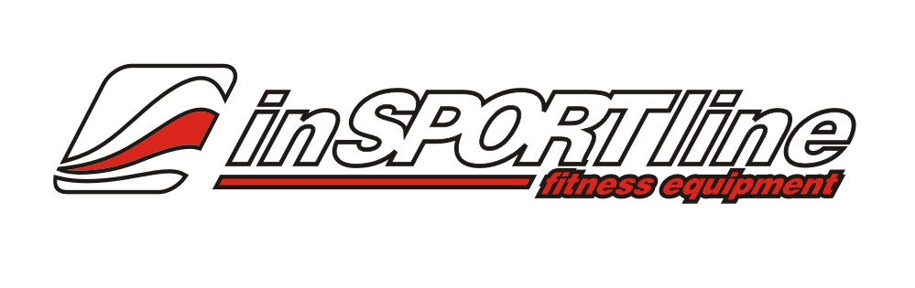
UŽIVATELSKÝ MANUÁL – CZ
IN 1243 Boxovací hruška inSPORTline

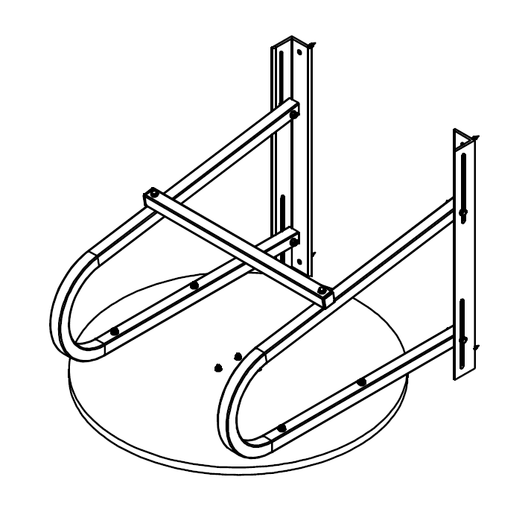

OBSAH
DŮLEŽITÉ BEZPEČNOSTNÍ POKYNY 3
BEZPEČNOSTNÍ UPOZORNĚNÍ 3
SEZNAM DÍLŮ 4
MONTÁŽ 5
ZÁRUČNÍ PODMÍNKY, REKLAMACE 6

Důležité bezpečnostní pokyny
Před zahájením montáže vybalte krabici a zkontrolujte, zda byly dodány všechny části uvedené v seznamu dílů.
POZNÁMKA: Až do poslední fáze montáže přitahujte šrouby a matice pouze rukou.
POZOR!
Před prvním použitím tohoto výrobku si přečtěte všechny pokyny a upozornění uvedené v tomto manuálu.
VAROVÁNÍ!
Nejdříve se poraďte s lékařem o vhodném cvičebním programu. Obzvláště v případě, že jste starší 35 let nebo trpíte jakýmikoliv zdravotními problémy. Výrobce a prodejce nenesou žádnou zodpovědnost za případná poranění nebo škody na majetku vzniklé v důsledku používání tohoto výrobku.
Majitel nese zodpovědnost za to, aby obeznámil se všemi pokyny a upozorněními uvedenými v tomto manuálu všechny uživatele tohoto výrobku.

bezpečnostní upozornění
- Držák je určen pouze k vnitřnímu použití a plocha pod ním by měla být zcela rovná. Pro ochranu podlahy a snadnější čištění doporučujeme pod držák ochrannou podložku či koberec.
- Při tréninku používejte kvalitní a pohodlnou obuv a vhodné sportovní oblečení. Necvičte naboso, v ponožkách, v punčochách, ani v otevřené obuvi.
- Před každým použitím se ujistěte, že je konstrukce v pořádku.
- Děti by se neměly v blízkosti konstrukce pohybovat bez dozoru.
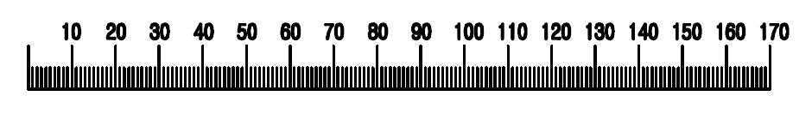

seznam dílů
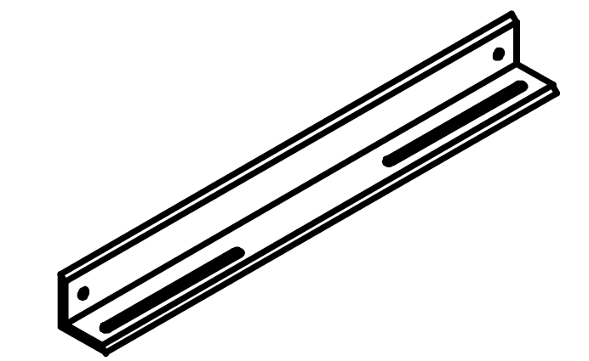  1 | 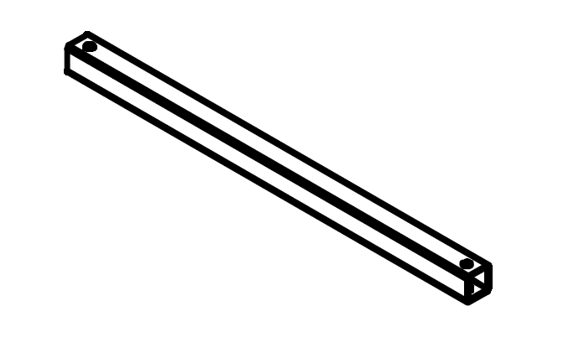  2 | 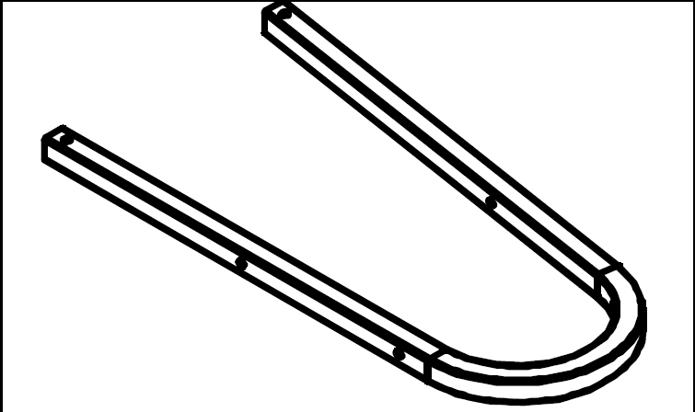  3 | 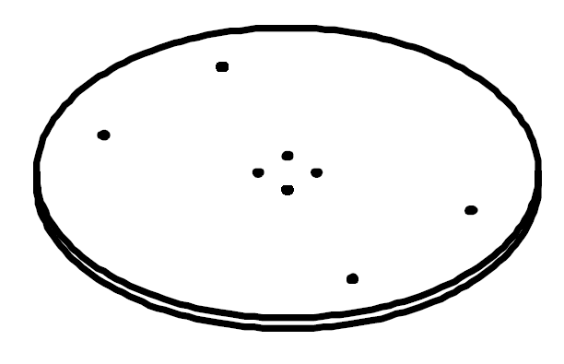  4
2 KUSY | 1 KUS | 2 KUSY | 1 KUS
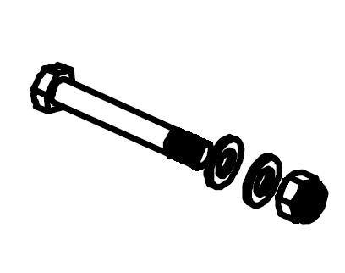  5 | 6 | 7 | 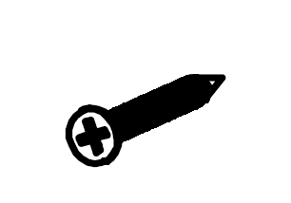  8
4 KUSY  M6*40 Šroub, matice, podložka | 2 KUSY  M10*55 Šroub, matice, podložka | 4 KUSY  M6*50 Šroub, matice, podložka | 4 KUSY  M5*50 Vrut

montáž
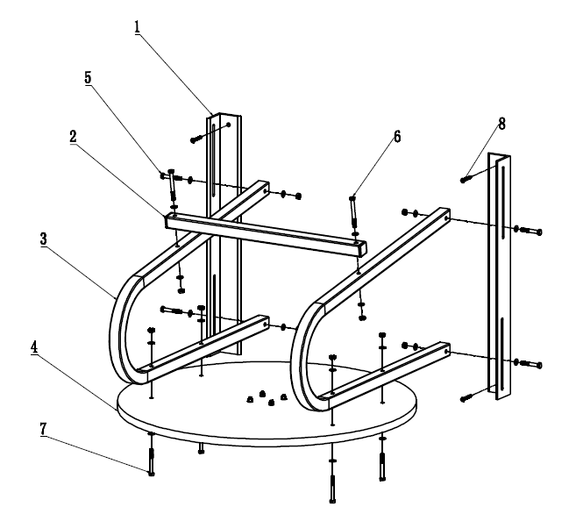

ZÁRUČNÍ PODMÍNKY, REKLAMACE
Všeobecná ustanovení a vymezení pojmů
Tyto záruční podmínky a reklamační řád upravují podmínky a rozsah záruky poskytované prodávajícím na zboží dodávané kupujícímu, jakož i postup při vyřizování reklamačních nároků uplatněných kupujícím na dodané zboží. Záruční podmínky a reklamační řád se řídí příslušnými ustanoveními zákona č. 40/1964 Sb., Občanský zákoník, zákona č. 513/1991 Sb., Obchodní zákoník, a zákona č. 634/1992 Sb., Zákon o ochraně spotřebitele, ve znění pozdějších předpisů, a to i ve věcech těmito záručními podmínkami a reklamačním řádem nezmiňovaných.
Prodávajícím je společnost SEVEN SPORT s.r.o. se sídlem Bořivojova 35/878, 13000 Praha,
I.Č. 26847264, zapsaná v obchodním rejstříku, vedeném Krajským soudem v Praze oddíl C, vložka 116888.
Vzhledem k platné právní úpravě se rozlišuje kupující, který je spotřebitelem a kupující, který spotřebitelem není.
„Kupující spotřebitel“ nebo jen „spotřebitel“ je osoba, která při uzavírání a plnění smlouvy nejedná v rámci své obchodní nebo jiné podnikatelské činnosti.
„Kupující, který není „spotřebitel“, je podnikatel, který nakupuje výrobky či užívá služby za účelem svého podnikání s těmito výrobky nebo službami. Tento kupující se řídí rámcovou kupní smlouvou a obchodními podmínkami v rozsahu, které se ho týkají a obchodním zákoníkem.
Tyto záruční podmínky a reklamační řád jsou nedílnou součástí každé kupní smlouvy uzavřené mezi prodávajícím a kupujícím. Záruční podmínky a reklamační řád jsou platné a závazné, pokud v kupní smlouvě či v dodatku v této smlouvě či jiné písemné dohodě nebude stranami dohodnuto jinak.
Záruční podmínky
Záruční doba
Prodávající poskytuje kupujícímu záruku za jakost zboží v délce 24 měsíců, pokud ze záručního listu, faktury ke zboží, dodacího listu, příp. jiného dokladu ke zboží nevyplývá odlišná délka záruční doby poskytovaná prodávajícím. Zákonná délka záruky poskytovaná spotřebiteli není tímto dotčena.
Zárukou za jakost přejímá prodávající závazek, že dodané zboží bude po určitou dobu způsobilé pro použití
k obvyklému, příp. smluvenému účelu a že si zachová obvyklé, příp. smluvené vlastnosti.
Záruční podmínky se nevztahují na závady vzniklé:
zaviněním uživatele tj. poškození výrobku neodbornou repasí, nesprávnou montáží
nesprávnou údržbou
mechanickým poškozením
opotřebením dílů při běžném používání (např. gumové a plastové části, pohyblivé mechanismy, atd.)
neodvratnou událostí, živelnou pohromou
neodbornými zásahy
nesprávným zacházením, či nevhodným umístěním, vlivem nízké nebo vysoké teploty, působením vody, neúměrným tlakem a nárazy, úmyslně pozměněným designem, tvarem nebo rozměry
Reklamační řád
Postup při reklamaci vady zboží
Kupující je povinen zboží, dodané prodávajícím prohlédnout co nejdříve po přechodu nebezpečí škody na zboží, resp. po jeho dodání. Prohlídku musí kupující provést tak, aby zjistil všechny vady, které je možné při přiměřené odborné prohlídce zjistit.
Při reklamaci zboží je kupující povinen na žádost prodávajícího prokázat nákup a oprávněnost reklamace fakturou nebo dodacím listem s uvedeným výrobním (sériovým) číslem, případně týmiž doklady bez sériového čísla. Neprokáže-li kupující oprávněnost reklamace těmito doklady, má prodávající právo reklamaci odmítnout.
Pokud kupující oznámí závadu, na kterou se nevztahuje záruka (např. nebyly splněny podmínky záruky, závada byla nahlášena omylem apod.), je prodávající oprávněn požadovat plnou úhradu nákladů, které vznikly
v souvislosti s odstraňováním závady takto oznámené kupujícím. Kalkulace servisního zásahu bude v tomto případě vycházet z platného ceníku pracovních výkonů a nákladů na dopravu.
Pokud prodávající zjistí (testováním), že reklamovaný výrobek není vadný, považuje se reklamace za neoprávněnou. Prodávající si vyhrazuje právo požadovat úhradu nákladu, které vznikly v souvislosti
s neoprávněnou reklamací.
V případě, že kupující reklamuje vady zboží, na které se vztahuje záruka podle platných záručních podmínek prodávajícího, provede prodávající odstranění vady formou opravy, případně výměny vadného dílu nebo zařízení za bezvadné. Prodávající je se souhlasem kupujícího oprávněn dodat výměnou za vadné zboží jiné zboží plně funkčně kompatibilní, ale minimálně stejných nebo lepších technických parametrů. Volba ohledně způsobu vyřízení reklamace dle tohoto odstavce náleží prodávajícímu.
Prodávající vyřídí reklamaci nejpozději do 30 dnů od doručení vadného zboží, pokud nebude dohodnuta lhůta delší. Za den vyřízení se považuje den, kdy bylo opravené nebo vyměněné zboží předáno kupujícímu. Není-li prodávající s ohledem na charakter vady schopen vyřídit reklamaci v uvedené lhůtě, dohodne s kupujícím náhradní řešení. Pokud k takové dohodě nedojde, je prodávající povinen poskytnout kupujícímu finanční náhradu formou dobropisu.
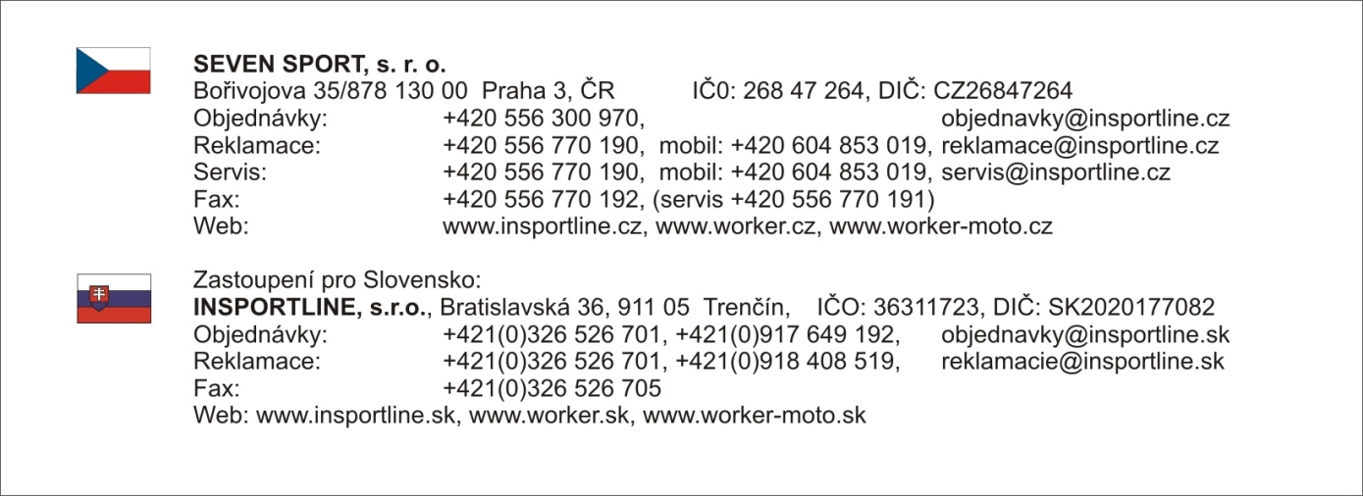
Datum prodeje: Razítko a podpis prodejce:

